童軍小隊分組旅行計畫
- 請小隊一起依主題設計一天到二天於大台南的旅遊活動，內容包含：虛擬預設的時間、旅行的地點、交通方式、攜帶物品、活動分工、旅遊行程內容（包括午餐）與特色、還請將概估預算列出算出每人的平均分攤費用。活動設計請一律從家裡或安順國中出發，依自己的創意和巧思設計一個真的可以挑戰的行程。
- 交通方式：請依主題利用火車、捷運、公車、腳踏車或步行，或統合搭配幾種交通工具。
3.請先蒐集景點資料，查詢交通接駁車輛，做一個安全且深度之旅。

◎設定主題：
◎參加成員：三年 7 班 第 7 小隊
小隊員包括：
◎計畫前往的地點：
◎活動分工：（小隊長: 蔡世泓 ）（總務:葉力齊 ）（攝影： 鄭伯文 ）（活動： ）
（資料： ）
＊時間規劃包括：集合時間及地點，交通工具？附近地圖及景點？午餐在哪用餐？有無特色小吃？旅遊景點中最值得參訪的點？約幾點回家等，請小隊集思廣益，腦力激盪一下！
◎為避免有人沒事做，請每人依主題完成一張學習單，小隊討論後票選出最佳行程於下週進行報告。
時間規劃 | 路線~~~由大路出發!!!  Money:( 800 ) | 地點或行程安排及景點特色說明 | 準備物品 | 交通工具 | 預算
9:00~9:30  9:30~10:30  10:30~11:30  11:30~12:30  1:00~300  3:00~3:30  4:00~4:50  @(路線)@ | 經西部濱海公路/台17線與永華路2段 | 到安順國中集合  騎車到安平  吃小吃~餐觀(蝦餅)  吃有名的名產(花生糖)  下午去安平橋下戲水or 釣魚  休息時間  台南火車站附近的中山公園 | 背包  午餐錢  水壺.雨具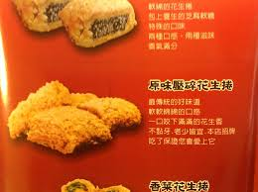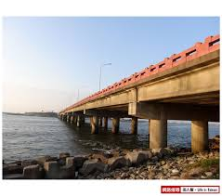  中山圖片 | 腳踏車 | 800元
下午行程  / o \ | 1:00~3:00  4:00~4:50  The.end | 之後返程回去預計會5:20  回到國中以後(解散)  旅程到此結束!! | 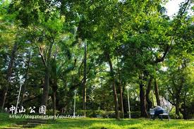  安平橋下圖片

